MATERI MPLS BRIDGING COURSE
MATA PELAJARAN: BAHASA JAWA
(BAHAN KELAS V, VI, VII)
TAHUN PELAJARAN 2021-2022

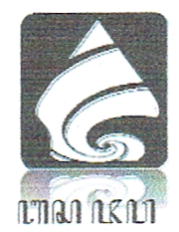

TIM MGMP BAHASA JAWA
KABUPATEN JOMBANG JAWA TIMUR

2021

MATERI MPLS BRIDGING COURSE
BAHASA JAWA
KELAS V, VI, VII
Materi kelas V
AKSARA JAWA
Aksara Jawa iku cacahe ana 20, biasane aksara iku disebut huruf dentawyanjana utawa carakan Jawa. Tata cara panulisane aksara jawa iku sangisore garis utawa nggandhul ing garis, lan maneh yen nulis kudu diwenei jarak 1 larik kanggo njagani anane sandhangan utawa pasangan supaya ora tumpuk undhung. Aksara Jawa iku diarani aksara silabis amarga saben hurufe aksara iku wis duwe uni. Dene aksara jawa iku wujude kaya ing ngisor iki;
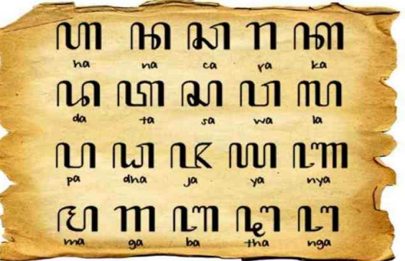

Tata carane nulis aksara jawa kang diarani silabis yaiku, yen arep nulis tembung:
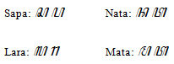

SANDHANGAN AKSARA JAWA
1. Sandhangan Swara
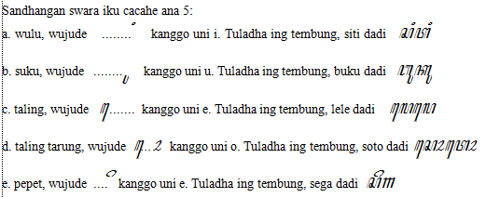

UNGGAH UNGGUH LAN UNDHA USUK BASA
Tata krama lan unggah-ungguh iku bab kang ana hubungane karo budi pekerti. Wong Jawa kudu tansah ngunakake unggah-ungguh lan tata krama ing bebrayan utawa pergaulan masyarakat. Tata krama iku arupa tindak-tanduk kang becik (sopan santun) sing dadi pakulinan ing urip bebrayan (bermasyarakat) lan dadi paugeran ing sajroning pasrawungan, ing pasrawungan saben wong kudu ngajeni wong liya supaya bisa urip rukun lan tentrem.
Wujud tata krama ana 2, yaiku:
1. Tindak tanduk lan tata laku sing becik ing masyarakat.
2. Unggah-ungguh basa (santun berbahasa) sing becik.
Tindak tanduk lan tata laku kang becik iku kudu dikulinakake wiwit cilik, umpamane:
1. Yen mlaku ning ngarepe wong tuwa/ Guru kudu mbungkuke awak kanggo ngajeni sarta ngucap nyuwun sewu (permisi), aja nganti mlaku utawa mlayu tanpa duga.
2. Yen nrima, ngelungke barang utawa ngacung kudu gunakake tangan tengen.
3. Yen matur karo wong tuwa/ Guru kudu alus ora kena gunakake swara kang banter utawa kasar.
4. Yen salim marang wong tuwa/ Guru iku tangan kang diambung dideleh ing irung ora ing pipi, lan sapiturute.
Tindak tanduk lan tata laku kasebut gampang dilakoni yen wis dadi pakulinan. Dene unggah-ungguh basa kudu disinaoni lan ditrapake kanthi wewaton kang bener.
Basa Jawa isih ngugemi anane unggah-ungguh basa (santun berbahasa). Undha-usuk basa (tataran) basa ing Jawa kaperang dadi:
A. Basa Ngoko
Basa ngoko kapilah dadi 2, yaiku ngoko lugu lan ngoko alus
1) Ngoko lugu: Basa sing tembung-tembunge ngoko kabeh, ora kacampuran tembung-tembung krama inggil tumrap wong sing diajak guneman/ omongan.
Digunakake kanggo:
- Marang wong sing sadrajat (sebaya) sing akrab.
- Marang wong sing luwih enom: - Wong tuwa marang anak
- Guru marang murid
- Simbah marang putune
- Pakdhe/ Budhe marang ponakane
2) Ngoko alus: basa sing tembung-tembunge ngoko kacampuran krama inggil.
Digunakake kanggo:
- Sedulur enommarang sedulur tuwa.
- Wong sing kaprenah tuwa marang wong enom sing drajate luwih dhuwur.
- Ibu marang Bapaksing wis ngoko-ngokoan nanging tetep pingin ngajeni.

PEPELING
Sing dikramakake ing ngoko alus yaiku:
1. Tembung suselih ka-2 (kata ganti orang ke-2) lan tembung kriya (kata kerja)
2. Tembung kriyane sing dikramakake, ater-ater lan panambange tetep ngoko.
B. Basa Krama
Basa Krama kapilah dadi 2, yaiku krama lugu lan krama alus
1) Krama lugu: Basa krama kang kacampuran tembung-tembung krama inggil.
Digunakake kanggo
- Wong sadrajat nanging durung akrab.
2) Krama alus: Basa krama sing alus lan kacampuran tembung-tembung krama inggil.
Digunakake kanggo:
- Wong enom marang wong tuwa
- Anak marang Bapak/ Ibune.
- Putu marang Eyang/ Simbahe
- Ponakan marang Pakdhe/Budhe
- ponakan marang Paklik/Bulike, lsp.
- Marang wong sing luwih dhuwur drajate
- Murid marang Gurune
- Abdi/rewang marang juragane (Bendarane)
- Pegawai/karyawan marang pendhuwurane, lsp.
Tuladhane:
Ngoko lugu - Kowe arep lunga menyang ngendi?
Ngoko alus - Panjenengan arep tindak menyang ngendi?
Krama lugu - Sampeyan badhe kesah dhateng pundi?
Krama alus - Panjenengan badhe tindak dhateng pundi?

Ngoko lugu - Simbah ndhek wingi ditukokake klambi ing ngendi?
Ngoko alus - Eyang ndhek wingi dipundhutake ageman ing ngendi?
Krama lugu - Eyang kala wingi dipuntumbasaken rasukan wonten pundi?
Krama alus - Eyang kala wingi dipunpundhutaken ageman wonten pundi?
Ngoko lugu - Aku dikongkon Ibu mangan saiki.
Ngoko alus - Kula diutus Ibu nedha saiki.
Krama lugu - Kula dipunkengken Ibu nedha sakniki.
Krama alus - Kula dipunutus Ibu nedha samenika.

PEPELING
1. Yen sing dadi jejere aku mula tembung kriyane cukup tekan tembung madya utawa tengah, tuladhane: mangan, nedha, dhahar. Senajan kramane dhahar nanging ora pareng krama aluse gunakake dhahar tetep gunakake nedha.
2. Tembung kriyane dikramakake, ater-ater lan panambange dadi krama: di- dadi dipun-, -e dadi –ipun,-ke dadi –aken.
Tuladha: digolekake – dipunpadosaken, klambine – agemanipun.
Yen wis mudheng, ayoo nyoba gladhen ing ngisor iki!

Materi kelas V1

Tembang Macapat

Titikane tembang macapat
Titikane tembang macapat kuwi manggon ana ing guru gatra (GG), guru wilangan (GW), lan guru lagu (GL).
Guru gatra yaiku cacahe larik saben sapada/ jumlahe baris saben sakbait tembang
Guru wilangan yaiku cacahe wanda/ suku kata/ kecapan saben sagatra.
Guru lagu yaiku tibane swara/dhong-dhinge swara ing pungkasaning gatra/mburi baris.
Tuladhane ing ngisor iki!

Tembang : Pucung | Guru gatra | Guru wilangan | Guru lagu
Ngel-mu i-ku ka-la-ko-ne kan-thi la-ku (1) | 4 | 12 | u
Le-ka-se la-wan kas (2) |  | 6 | a
Te-ge-se kas nyan-to-sa-ni (3) |  | 8 | i
Se-tya bu-dya pa-nge-ke-se dur ang-ka-ra (4) |  | 12 | a

Cangkriman

Cangkriman yaiku unen-unen sing kudu dibedhek utawa dibatang maksude. Mula saka iku, cangkriman uga diarani bedhekan utawa batangan. Cangkriman iku wujude ana 4, yaiku:
1. cangkriman sing wujude wancahan (cekakan),

Tuladhane:
a. Wiwa wite, lesmba dhonge, karwa pake, batangane uwi dawa wite, tales amba godhonge, cikar
dawa tipake
b. Pakbo letus, batangane tipak kebo lelene satus.

2. cangkriman sing wujude pepindhan (irib-iriban),
Tuladhane:
a. Sega sakepel dirubung tinggi, batangane salak
b. Gajah nguntal sangkrah, batangane pawonan

3. cangkriman sing wujude plesetan, lan
Tuladhane:
a. Wong wudunen iku sugih pari. Pari apa? Paringisan.
b. Ana gajah numpak becak, ketok apane? Ketok mbujuke.
4. cangkriman sing sinawung ing tembang.
Tiladhane
Pocung
Bapak pucung renteng-renteng kaya kalung,
Dawa kaya ula,
Pencokanmu wesi miring,
Yen lumaku si pucung ngumbar swara
Badhekane: sepur

UKARA TANDUK LAN UKARA TANGGAP
A. Ukara Tanduk (Kalimat Aktif)
UkaraTanduk (Kalimat Aktif) yaiku ukara kang jejere (subyek) nindakake pakaryan, wasesane(predikat) awujud tembung kriya (kata kerja), bisa kriya lingga utawa entuk ater-ater anuswara (kriya andhahan).
Tembung kriya lingga yaiku tembung kriya kang asale saka tembung lingga (kata dasar).
Tuladha :turu, adus, tangi, blanja, lan sapanunggale.
Tembung kriya andhahan yaiku asale saka tembung lingga kang diwenehi ater-ater (awalan) anuswara-> m-, n-, ng-, ny-.
Tuladha :
Tembung lingga  (kata dasar) | Ater-ater anuswara (awalan) | Pangrimbage | Asile
Pangan | m- | m + pangan | mangan
Tulis | n- | n + tulis | nulis
Goreng | ng- | ng + goreng | nggoreng
Sapu | ny- | ny + sapu | nyapu

Ukara tanduk kapilah dad iloro, yaiku:
1. Ukara tanduk mawa lesan (kalimat aktif transitif).
2. ukara tanduk tanpa lesan (kalimat aktif intransitif).
Tuladha :
1. Ukara tanduk mawa lesan (kalimat aktiftransitif).
a. Supri mangan sega
b. Mbak Yanti nyapu latar
c. Bu Yati nggoreng gedhang
2. ukara tanduk tanpa lesan (kalimat aktif intransitif).
a. Roni adus
b. Udin sinau
c. Ratna mlaku-mlaku
B. Ukara Tanggap (Kalimat Pasif)
Ukara tanggap yaiku ukara kang wasesane(predikat) arupa tembung kriya tanggap (entuk ater-ater tri purusa) lan jejere (obyek) dikenani pakaryan
Tembung kriya tanggap yaiku asale saka tembung lingga kang diwenehi ater-ater (awalan) tripurusa->dak-, ko-, di-.
Tuladha :
Tembunglingga  (kata dasar) | Ater-atertripurusa (awalan) | Pangrimbage | Asile
Tuku | dak- | dak + tuku | daktuku
Gawa | ko- | ko + gawa | kogawa
Jait | di- | di + jait | dijait

a. Bukune daktuku.
b. Kipase kogawa pira?
c. Klambine dijait Sari

